**数据地图**

**用户手册**

鲁班（北京）电子商务科技有限公司

目录

一、 前言 3

1. 系统简介 3

2. 适用群体 3

3. 访问限制 3

二、 功能模块 4

1. 首页 4

2. 数据资产 6

2.1. 技术资产 6

2.2. 业务资产 10

2.3. 指标资产 12

3. 审批中心 14

3.1. 我的申请 14

3.2. 待我审批 14

3.3. 我已审批 15

3.4. 我的权限 16

三、 常见问题 17

# 前言

本文将指导您完成软件的具体操作，操作步骤指导您在软件中的菜单路径，项目说明指导您了解软件项目的含义，操作流程是对一些复杂流程处理的说明，操作说明是对软件功能的动作解释，注意事项是对一些容易引起的错误和疑问进行的说明。

## 系统简介

为满足数据资产管理的需求，帮助数据资产的使用者更高效的查找获取数据资产，让数据资产真正产生应有的价值，数据地图应运而生。该软件面向大数据和数据治理领域，实现企业数据资产查询和申请，由数据资产展示、检索、运营3个功能模块组成。数据地图基于数据治理对数据资产的梳理，从DGC获取沉淀的数据资产目录、血缘、描述等详细信息，通过数据地图的界面，集中的展示、检索和管理数据资产。

用户可以对数据资产进行查看权限申请，数据资产的所有者对该申请进行审批、授权。整个申请授权过程安全可控，记录可查。

## 系统角色

数据资产使用者：给数据资产使用者提供数据资产的预览和检索功能，可供用户快速找到自己所需的数据资产，并可以申请对应的数据资产。

数据管理员：给数据管理员提供数据资产的预览和检索功能，为数据管理员管理资产提供便捷有效的工具，并提供数据资产审核功能，线上审核数据资产使用者的相关申请。

# 功能模块

## 首页

进入方式：数据地图主页

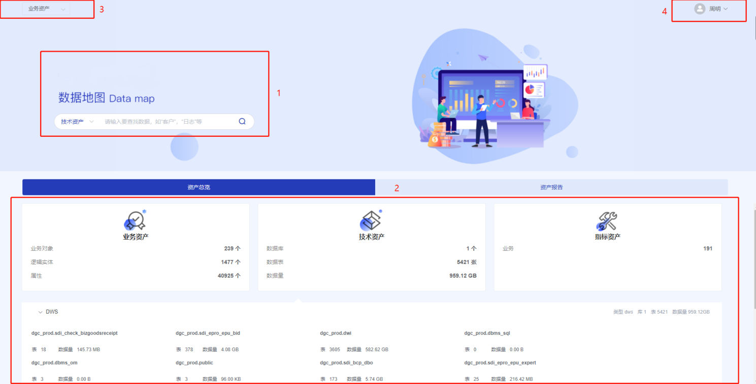

图1.1

搜索框(图1.1-1号框)

* 提供关键字模糊查询：可模糊查询表名称、表中文名、表编码、业务描述、字段名称、字段英文名等
* 提供按资产分类查询：可按照业务/技术/指标资产查询

数据资产总览(图1.1-2号框)

* 提供资产分类总览：按照分类展示其主题域、主题资产数量、访问量
* 热门数据资产概览：展示近期查询、申请权限最多的几个数据表
* 热点搜索词概览：展示近期搜索频率最高的几个关键词

数据资产报告(见图1.2)

用户功能(图1.1-4号框)

* 下钻展示用户的基本信息
* 下钻展示用户的角色

进入方式：数据地图主页->资产报告

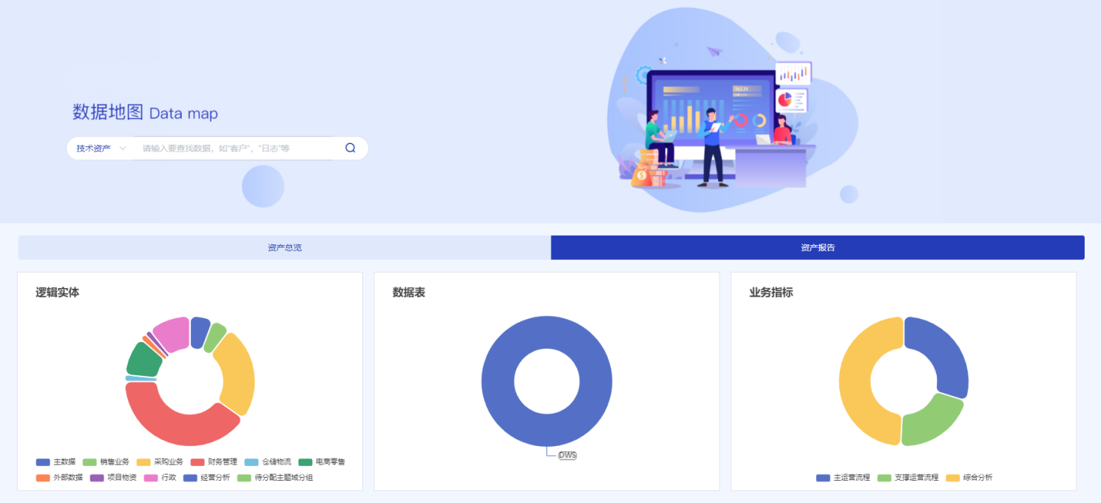

图1.2

资产报告(图1.2)

提供数据资产按照类型(表、数据库、主题域)、分类、标签等维度的数据资产分布、使用频次等信息

## 数据资产

### 技术资产

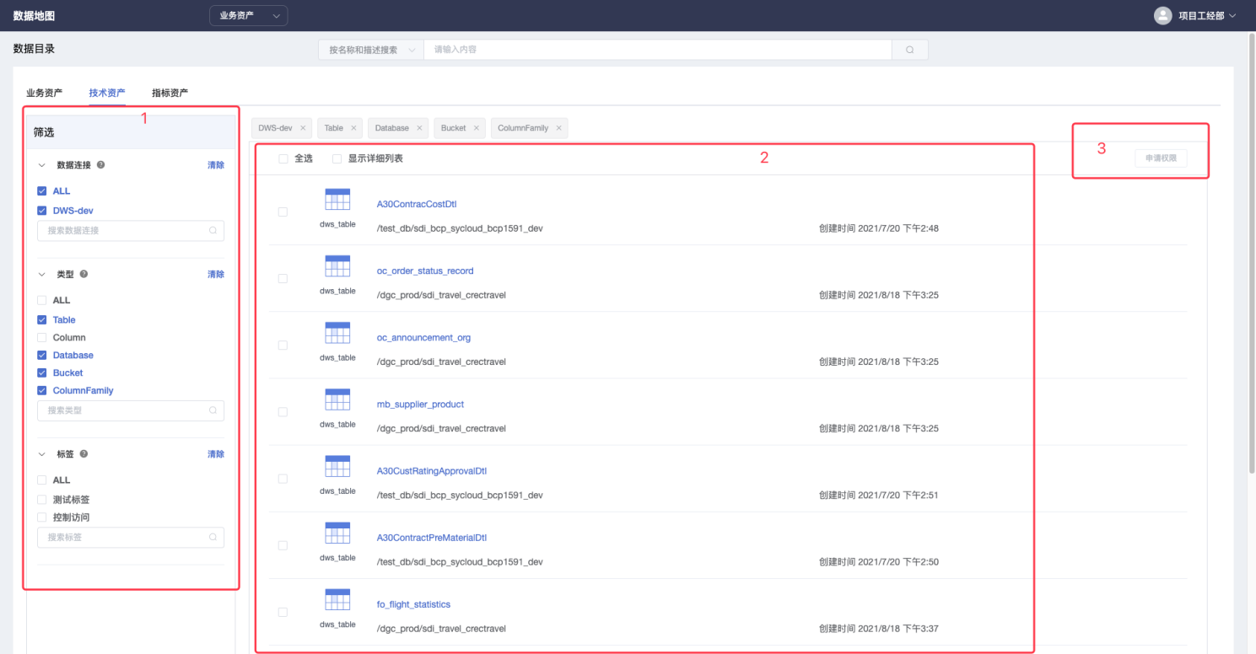

图2.1

进入方式：首页的检索框搜索输入的关键字->技术资产

搜索结果筛选(图2.1-1号框)

* 提供按照技术资产类型的过滤功能，过滤维度包括数据来源、类型、分类标签
* 提供通过文本框输入指定类型、标签的过滤功能

搜索结果展示(图2.1-2号框)

* 提供搜索结果展示
* 提供搜索结果详情(见图2.2)

数据资产权限申请管理入口(图2.1-3号框)

* 提供多个技术资产权限申请入口

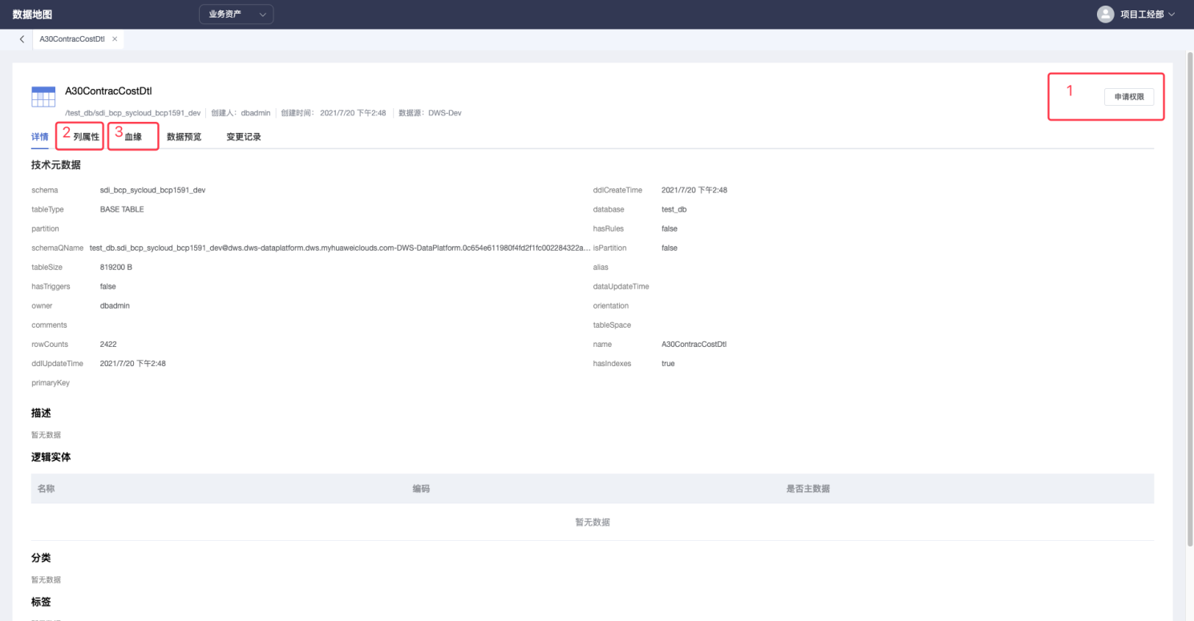

图2.2

进入方式：图2.1->2号框选定技术资产(Table类型)下钻

技术资产-详情查看

* 提供数据资产属性(表名、业务域、描述、列、血缘、标签等)的查看
* 提供列属性的详情(见图2.3)
* 提供血缘关系的图形化展示(见图2.4)
* 提供数据表样本数据的预览(待设计)
* 提供单个技术资产权限申请入口(图2.2-1号框)

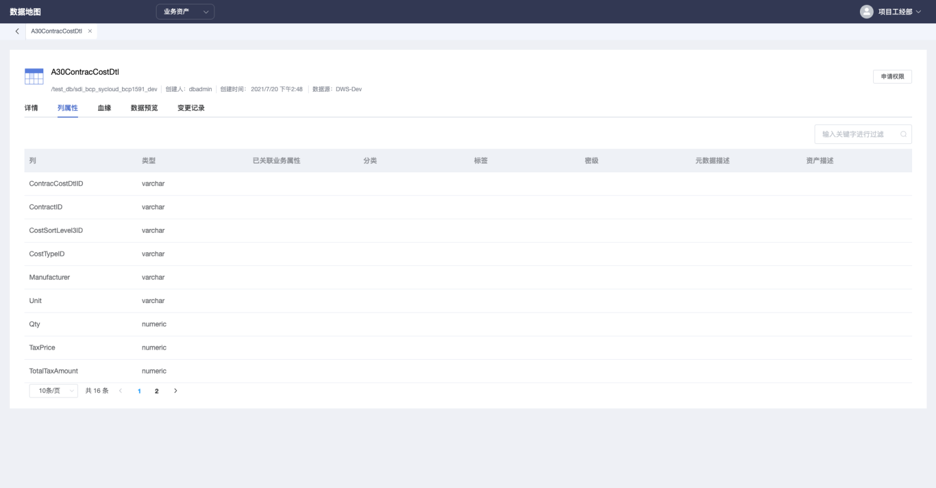

图2.3

进入方式：图2.2->列属性(图2.2-2号框)

技术资产-数据表-列属性查看

* 提供技术资产(数据表)数据字段(列)的列名、类型、关联业务属性、分类、标签、描述等信息

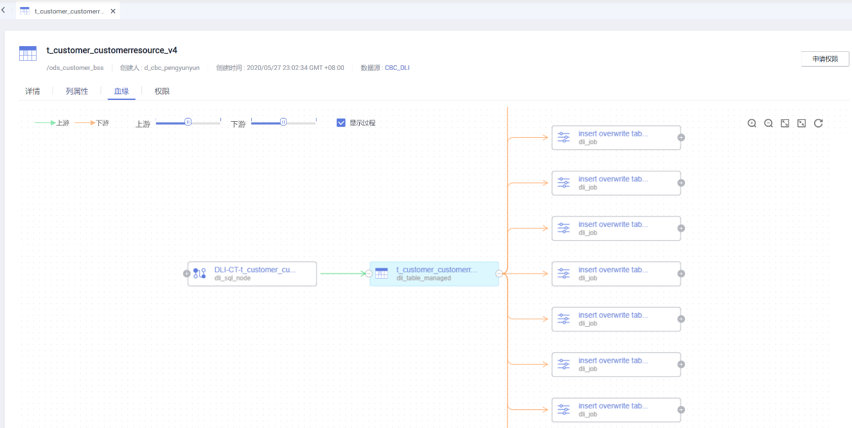

图2.4

进入方式：图2.2->血缘(图2.2-3号框)

技术资产-数据表-血缘查看

* 提供技术资产的数据表血缘可视化展示

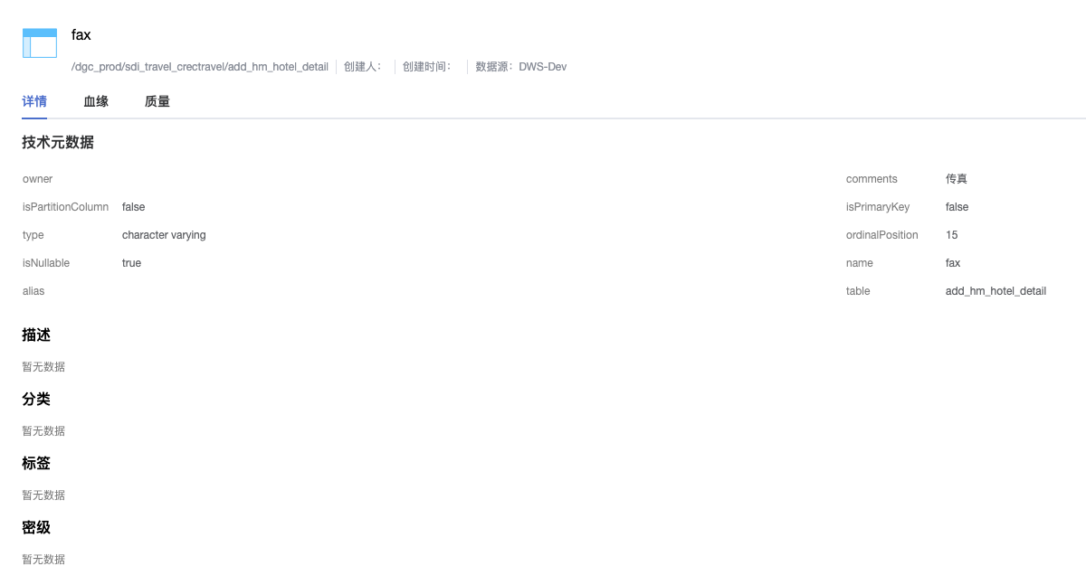

图2.5

进入方式：图2.1->2号框选定技术资产(Column类型)下钻

技术资产-详情查看

* 提供数据资产属性(名称、字段类型、所在表、描述、分类、标签等)的查看

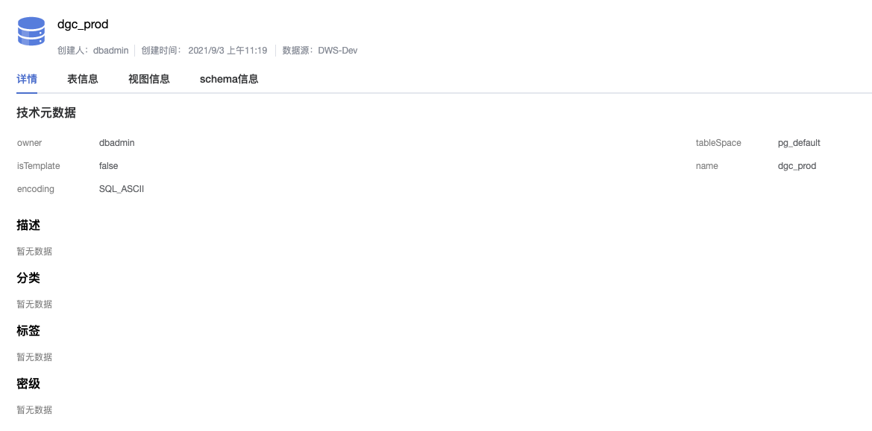

图2.6

进入方式：图2.1->2号框选定技术资产(Database类型)下钻

技术资产-详情查看

* 提供数据资产属性(名称、描述、分类、标签等)的查看

### 业务资产

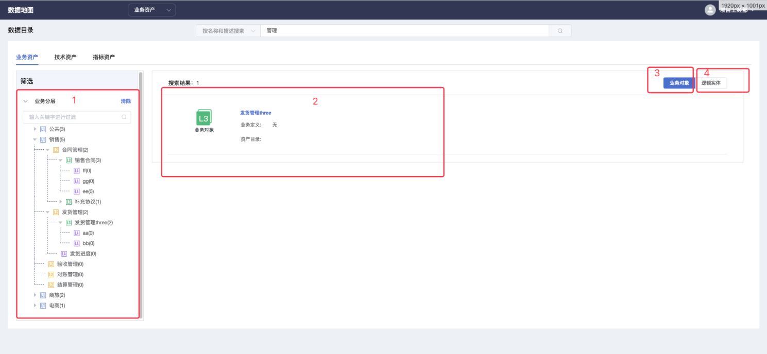

图2.7

进入方式：首页的检索框搜索输入的关键字->业务资产

搜索结果筛选(图2.5-1号框)

* 提供按照业务资产所在主题域、业务域的过滤功能
* 提供通过文本框输入指定主题域、业务域的过滤功能

搜索结果展示(图2.5-2号框)

* 提供搜索结果展示
* 提供业务资产(逻辑实体)详情(见图2.6)
* 提供业务资产(业务对象)详情(见图2.7)

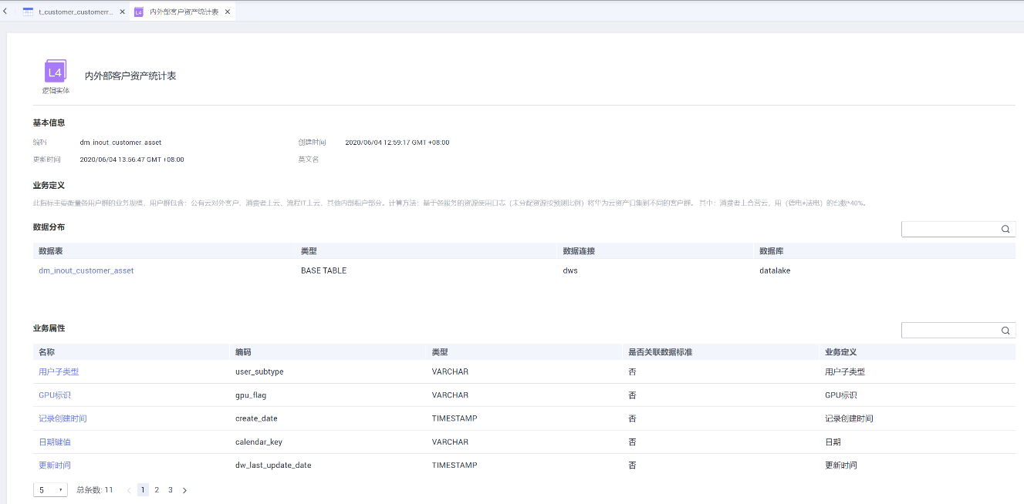

图2.8

进入方式：首页的检索框搜索输入的关键字->业务资产->逻辑实体->单个业务资产下钻(图2.5-3号框)

业务资产-逻辑实体展示

* 提供按照业务资产的逻辑实体的详情，展示的维度包括业务资产基本信息、名称、类型、定义等

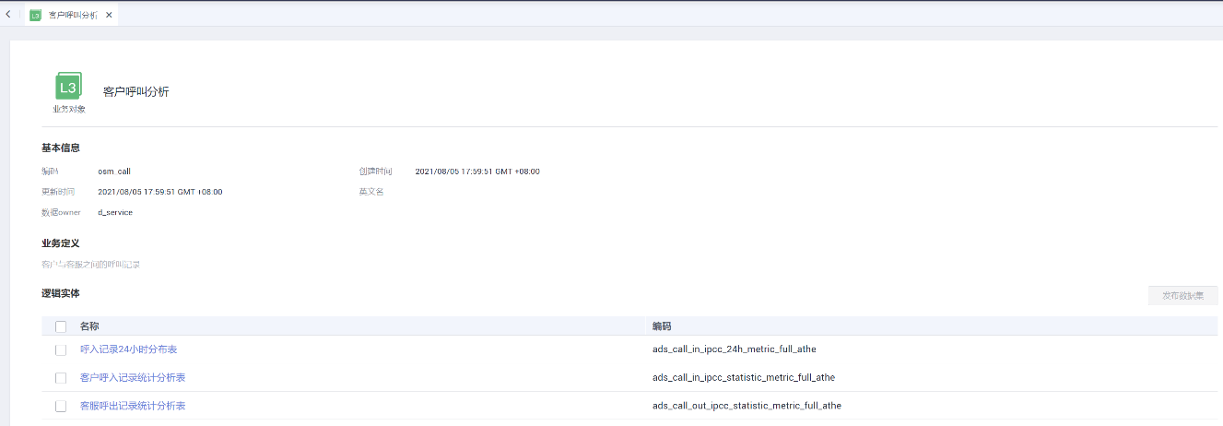

图2.9

进入方式：首页的检索框搜索输入的关键字->业务资产->业务对象->单个业务资产下钻(图2.5-4号框)

业务资产-详情查看

* 提供按照业务资产的业务对象的详情，展示的维度包括业务资产基本信息、业务定义、关联的逻辑实体等

### 指标资产

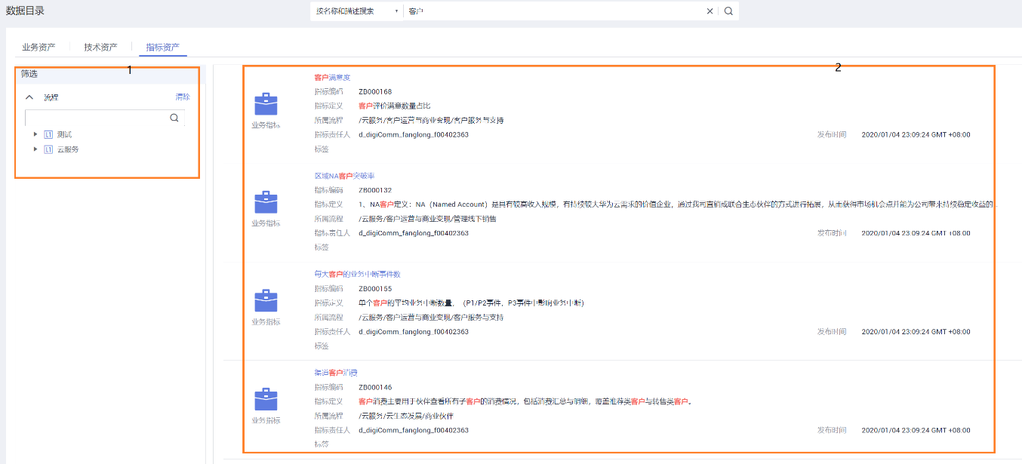

图2.10

进入方式：首页的检索框搜索输入的关键字->指标资产

搜索结果筛选(图2.8-1号框)

* 提供按照指标资产所在主题域、业务域的过滤功能
* 提供通过文本框输入指定主题域、业务域的过滤功能

搜索结果展示(图2.5-2号框)

* 提供搜索结果展示
* 提供指标资产详情(见图2.9)

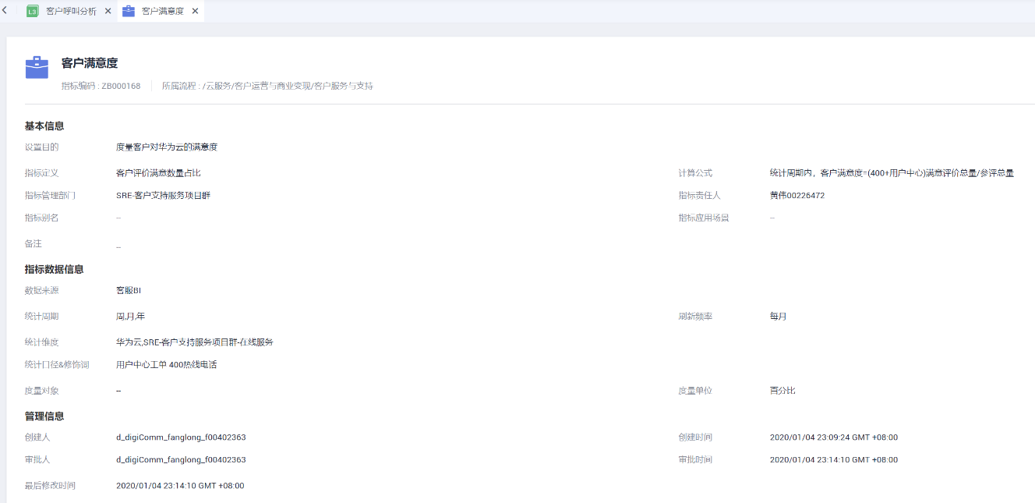

图2.11

进入方式：首页的检索框搜索输入的关键字->指标资产->单个指标资产下钻(图2.8-3号框)

指标资产-详情查看

* 提供按照指标资产的详情展示，展示的维度包括指标资产的指标定义、计算公式、数据来源、统计维度、统计周期、创建人、审批人等

## 审批中心

### 我的申请

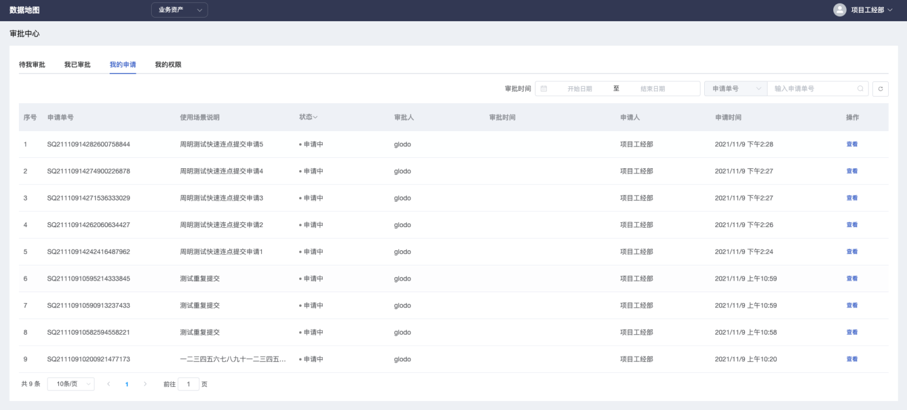

图3.1

进入方式：首页->数据地图(图1.1-3号框)->审批中心->我的申请

审批中心-我的申请详情

* 提供用户提交的申请信息，展示维度包括申请单号、使用场景说明、申请单所处审批阶段、当前审批人、申请时间、申请人账号、审批时间等

### 待我审批

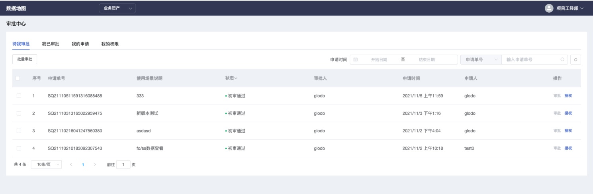

图3.2

进入方式：首页->数据地图(图1.1-3号框)->审批中心->待我审批

审批中心-待我审批详情

* 提供待用户审批的申请单信息，展示维度包括申请单号、使用场景说明、申请单所处审批阶段、当前审批人、申请时间、申请人账号等
* 提供审批操作，实现对申请单的审批通过、拒绝、驳回

### 我已审批

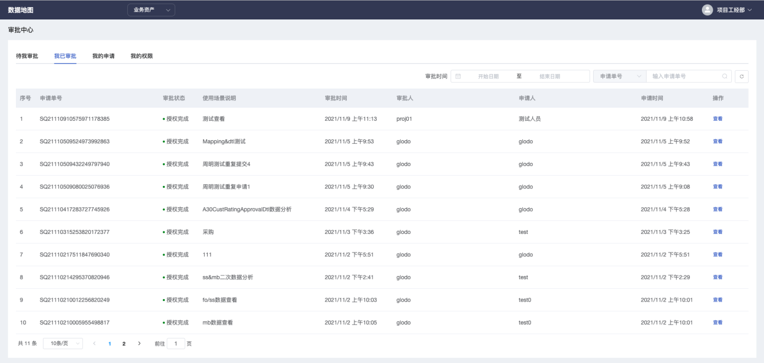

图3.3

进入方式：首页->数据地图(图1.1-3号框)->审批中心->我已审批

审批中心-我已审批详情

* 提供用户作为数据资产审批人已审批的申请单信息，展示维度包括申请单号、使用场景说明、当前审批人、申请时间、申请人账号、审批时间等

### 我的权限

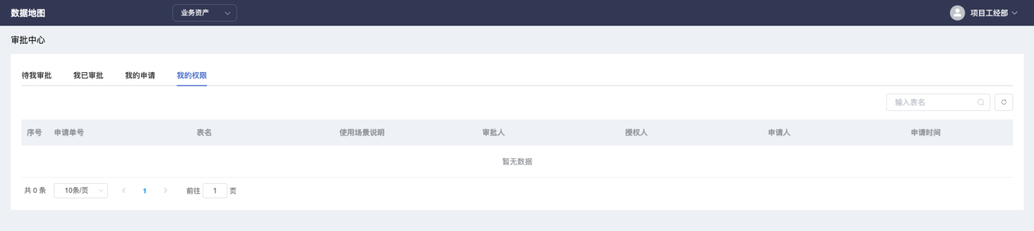

图3.4

进入方式：首页->数据地图(图1.1-3号框)->审批中心->我的权限

审批中心-我的权限详情

* 提供用户拥有权限的数据资产信息，展示维度包括资源名称、类型、权限、数据资产最新更新时间等

# 常见问题

Q1:访问账号是什么，如何申请？

A1:数据地图系统为所有用户开放，用户注册统一身份账号，并通过注册的统一身份账号登录访问。

Q2:通过数据地图申请数据资产(数据表)，审批通过以后，如何获取数据？

A2: 管理员通过使用Data Studio工具线下完成实际的授权操作，并告知用户。用户可登陆数据地图系统，在数据表详情中的数据预览查看前100条数据，也可以通过Data Studio工具查看全部数据。